Antes do índice:

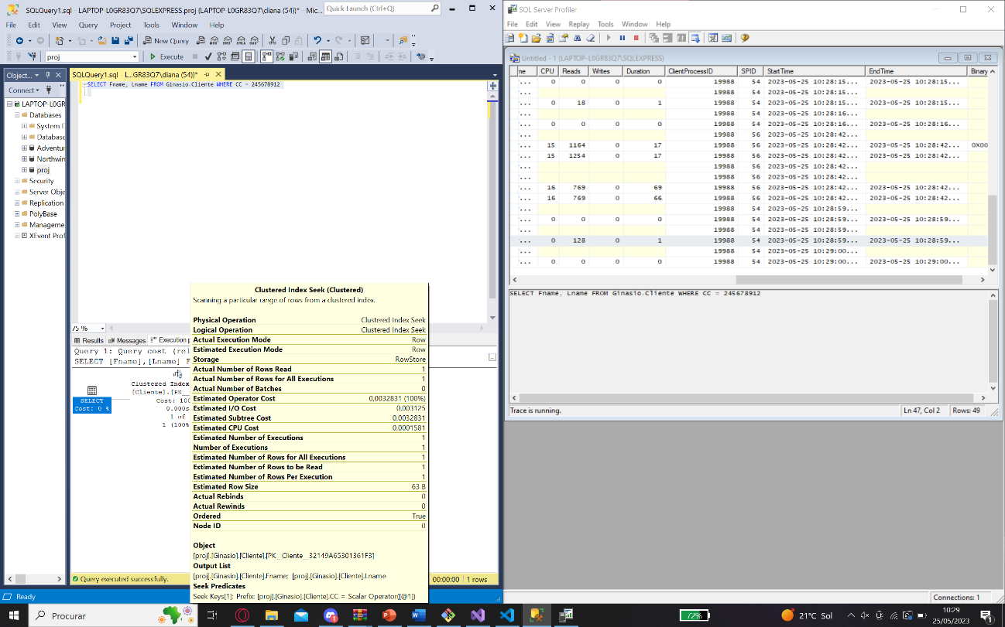

Depois do índice:

Antes:

Depois:

Antes:

Depois:

